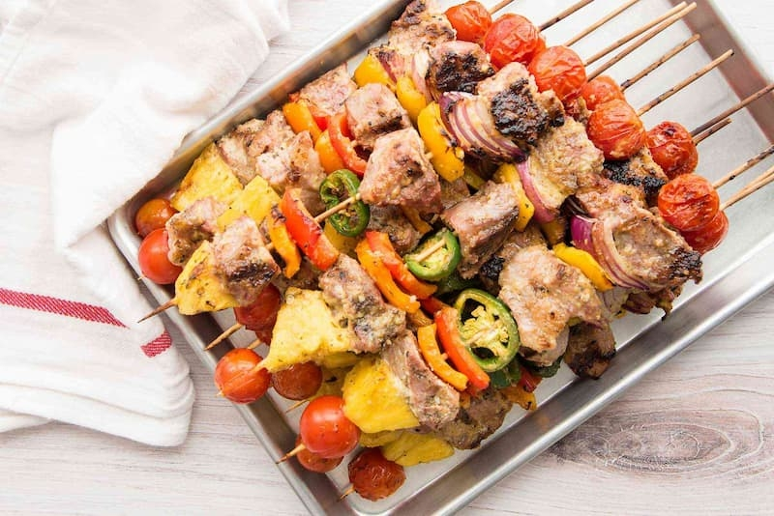
ШАШЛЫК: ВКУСНЫЙ И БЕЗОПАСНЫЙ
Шашлык можно приготовить из баранины, говядины, курицы, рыбы, овощей и даже фруктов. Но все же один из самых популярных вариантов – свинина с небольшим содержанием сала.
Вот несколько правил, о которых нужно помнить при выборе мяса для шашлыка:
Выбирайте свежее или охлажденное мясо.
Обратите внимание на количество жира – оно должно быть умеренным, а жировые прослойки – тонкими, белого цвета.
Берите мясо, которое не липнет к рукам, упругое, а также имеет нейтральный или приятный запах.
Полезный совет: не приобретайте повторно замороженное мясо. Чтобы отличить замороженное мясо от повторно замороженного, нужно прикоснуться к мясу и подержать палец несколько секунд: при нагревании на мороженом мясе останется пятно темного цвета, а повторно замороженное – окраску не изменит.
Какой маринад выбрать
В идеале до маринования шашлыка нужно отправить мясо на засолку (в течение нескольких часов): засыпать солью и небольшим количеством сахара (соотношение 10:1). Засолку смывают, а затем приступают непосредственно к маринованию.
Мариновать мясо лучше в кислой среде: начиная от сухих вин, уксуса, заканчивая кисломолочными продуктами (йогурт, кефир) и соком лимона. Такая среда будет способствовать гибели микроорганизмов, а мясо станет более мягким.
Если вы решили купить в магазине замаринованный шашлык, обратите внимание на маркировку. В маркировке указывается сорт мяса (берите только высший или первый!). Обязательно посмотрите на дату изготовления и срок годности, обратите внимание на соблюдение условий хранения.
Советы по приготовлению
Для жарки мяса используйте древесный уголь, имеющийся в продаже, или дрова лиственных пород деревьев (береза, ольха): при горении они не образуют большого количества токсических канцерогенных смол, как это происходит при использовании хвойных пород. Помните, что при приготовлении шашлыка приступать к жарке мяса следует тогда, когда улеглось пламя, а угли подернулись пеплом.
Если говорить о здоровом шашлыке, можно для жарки мяса использовать специальные электрошашлычницы (вертикальные): жир стекает в специальную емкость и дым не образуется.
При приготовлении шашлыка рекомендуется между кусками мяса на шампуре делать расстояния: во-первых, шампур нагреется – это способствует прожариванию мяса изнутри, а во-вторых, будет создана вентиляция, благодаря которой дым меньше осядет на шашлыках.
Чтобы мясо не подгорало, расстояние между ним и углями должно быть не меньше 25-30 см.
Тщательно очищайте решетку гриля и шампуры после использования, чтобы оставшиеся канцерогены не попали в мясо в следующий раз.
️Важно помнить:
Несмотря на то, что многие люди любят хрустящую коричневую корочку на шашлыке, ее употребление вредно для здоровья, поэтому врачи рекомендуют срезать сильно зажаренные края.
Если вы, разрезав шашлык, обнаружили, что мясо не дожарено, будьте осторожны: употребление такого блюда может вызвать инфекции.
Лучше шашлыка не переедать, но если так случилось, то на следующий день старайтесь пить как можно больше жидкости (лучше – воду в чистом виде), употреблять больше овощей и фруктов – клетчатка способствует абсорбированию излишков белкового обмена.

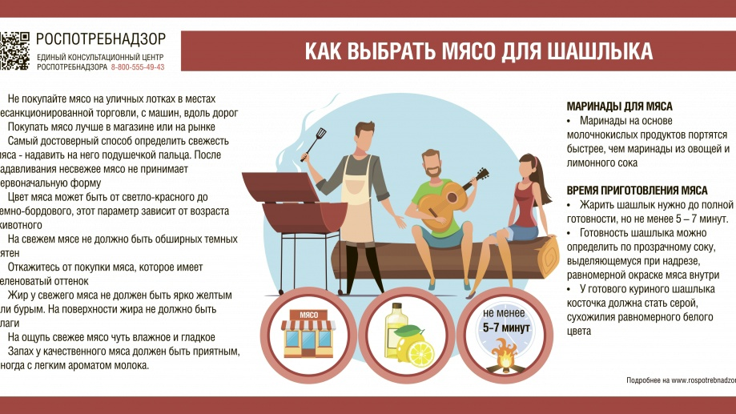

Статья подготовлена на основе материалов из сети интернет
Филиал ФБУЗ «ЦГиЭКО» в г. Мариинске

